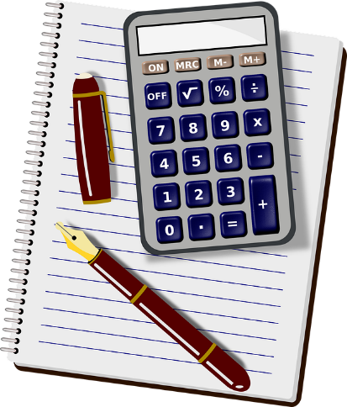
Učiteljica Matematike Ana Cicvarić

učenik: Koju ste srednju školu odlučili pohađati i zašto?
Ana Cicvarić: Dosta mi je bilo teško odabrati srednju školu, mislila sam upisati ili Srednju medicinsku školu ili Gimnaziju „Matija Mesić“. Na kraju sam se ipak odlučila za gimnaziju. Mislila sam kasnije na fakultet pa da mi bude lakše radi prijemnog ispita.
učenik: Jeste li bili zadovoljni tim odabirom ili ste htjeli nešto drugo?
Ana Cicvarić: Na početku mi se nije svidjelo jer je bilo previše učenja napamet pa sam bila nesigurna, ali ubrzo sam se snašla, imala dobro društvo pa je sve bilo lakše.
učenik: Jeste li imali najdraži predmet, ako da zašto?
Ana Cicvarić: Najdraži mi je predmet bio biologija, zanimala me je biologija čovjeka i genetika.
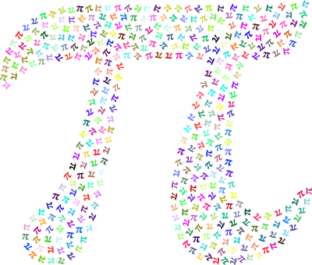
učenik: Jeste li ste imali najdražeg profesora? Obrazložite zašto vam je bio najdraži.
Ana Cicvarić: Najdraži profesor mi je bio profesor iz biologije Dragutin Tkač. Uvijek je bio nasmijan, puno se radilo, ali smo ga svi voljeli zbog njegovog humora i odnosa prema učenicima. Svaki dečko je bio bajo (ako mu se ne sjeti imena), a cura cajka.
učenik: Kakva je bila atmosfera u razredu? Jeste li se slagali i međusobno si pomagali ili se niste družili?
Ana Cicvarić: Imala sam odličan razred, bilo nas je 36, ali smo bili vrlo složni, uvijek smo pomagali jedni drugima. Čak se i danas često vidimo i družimo. Neki ostaju prijatelji za cijeli život!
učenik: S kakvim ste ocjenama prolazili srednju školu?
Ana Cicvarić: Prolazila sam s 5 sva četiri razreda, iako mislim da to nije presudno. Bitno je da se trudiš i daješ sve od sebe, a posebno da budeš dobar čovjek.
učenik: Kako ste se odlučili baš baviti matematikom?
Ana Cicvarić: U 4. razredu srednje profesor Tkač me pitao što planiram dalje. Razmišljala sam o medicini, biologiji i učiteljskom fakultetu. On mi je uspio riješiti nedoumicu i rekao da upišem Učiteljsku akademiju u Zagrebu s pojačanim predmetom Matematika kad već imam 5 iz Matematike. S matematikom se uvijek nađe posao.
učenik: Je li vam je žao što niste predavali neki drugi predmet?
Ana Cicvarić: Matematika mi je najzanimljivija od svih predmeta i dan danas. Uvijek nešto novo i ja naučim, novi zadatci, novi izazovi. Bitno je izabrati za život nešto što te zabavlja i veseli. Posao te mora ispunjavati, a mene ispunjava kada mi učenik kaže da voli matematiku iako mu ne ide, onda znam da nisam promašila svoju struku!
